Didaktische Handreichung: Aufgabe Unregelmäßiges Viereck

Merkmale der Teilaufgabe
Leitidee | Messen (L2)
Allgemeine Kompetenz | Probleme mathematisch lösen (K2)  Mathematische Darstellungen verwenden (K4)  Mathematisch kommunizieren (K6)
Anforderungsbereich | III
Kompetenzstufe | 5

Hinweise zur Bearbeitung
Diese Aufgabe gehört zur Leitidee Messen (L2), da es um die Berechnung eines Flächeninhalts geht.
Zur Bearbeitung der Aufgabe müssen die Schülerinnen und Schüler dem Aufgabentext zunächst entnehmen, um welche Art Vierecks es sich handelt und dass eine Methode zur Flächeninhaltsbestimmung gefragt ist (K6). Hierzu muss das Viereck in geeignete Teilfiguren zerlegt oder mit solchen geeignet ergänzt werden. Hierzu sind sie aufgefordert Hilfslinien in das abgebildete Viereck einzuzeichnen und die zu messenden Strecken farbig zu kennzeichnen (K2). Sowohl beim Zerlegen als auch beim Ergänzen des allgemeinen Vierecks müssen die Schülerinnen und Schüler auf einfache Figuren zurückgreifen, deren Flächeninhaltsformeln bekannt sind, und sie passend einzeichnen (K4). Neben dieser zeichnerischen Veranschaulichung ist auch eine verbale Beschreibung des Vorgehens verlangt (K6).
Da es die Aufgabe faktisch erforderlich macht, eine allgemeingültige Strategie zu finden, gehört sie Anforderungsbereich III an.

Mögliche Schwierigkeiten
- Die Veranschaulichung anhand der Abbildung fehlt oder ist unvollständig. So kann insbesondere das Einzeichnen der Höhen bei einer Zerlegung in Dreiecke oder eine entsprechenden Ergänzung Schwierigkeiten bereiten. Dies könnte darauf beruhen, dass die Höhe einer Figur nicht als bedeutsam für die Berechnung des Flächeninhalts angesehen wird oder aber den Schülern die Charakteristika einer Höhe nicht vertraut sind (K4 und K6). Dies zeigt die folgende Schülerlösung.
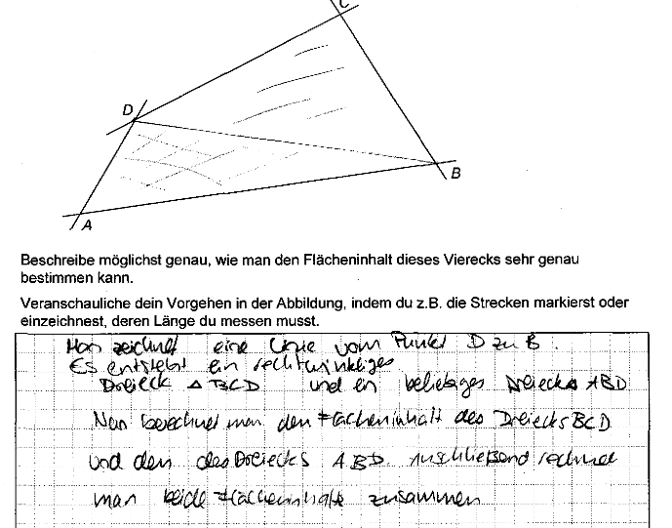
- Die Beschreibung des Vorgehens ist unvollständig.
  - Es wird beispielsweise nur erläutert, in welche Figuren das allgemeine Viereck zerlegt werden kann, jedoch nicht darauf verwiesen, dass die Flächeninhalte der einzelnen Teilflächen zu berechnen und anschließend zu addieren sind (K2 und K6). So fehlt bei der folgenden Schülerlösung beispielsweise die Addition der berechneten Flächeninhalte.
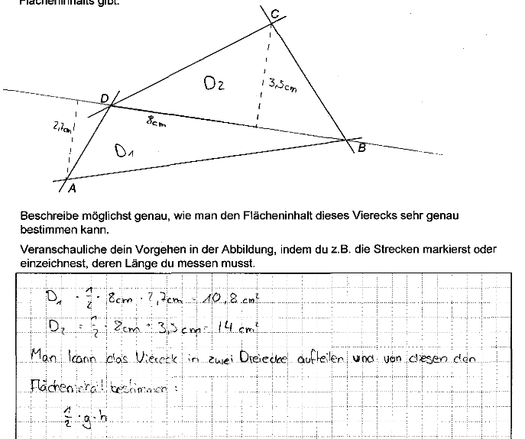
  - Es wird erklärt, wie das Viereck zu einer Figur, deren Flächeninhaltsformel bekannt ist, ergänzt werden kann. Auf die Berechnung der Flächeninhalte der Ergänzungsfiguren sowie deren Subtraktion von dem Flächeninhalt der erzeugten Figur, wird nicht eingegangen (K2 und K6).

- Flächeninhalt und Umfang werden verwechselt oder der Umfang wird fälschlicherweise in die Rechnung eingebunden. So wird er beispielsweise genutzt, um die Figur in ein Quadrat mit gleichem Umfang zu überführen, dessen Flächeninhalt anschließend berechnet wird, wie die folgende Schülerlösung zeigt.
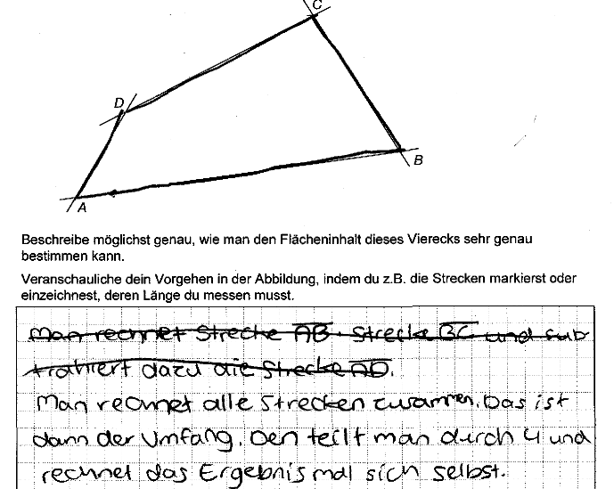
- Zur Lösung werden bekannte Formeln anderer Figuren direkt auf das allgemeine Viereck (z. B. Dreieck, Parallelogramm) angewendet K6). Dies veranschaulicht die folgende Schülerlösung:
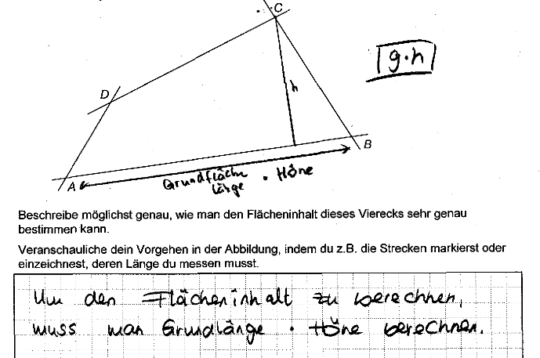

Weiterarbeit und Förderung
Bei Schwierigkeiten bietet es sich an, die Schülerinnen und Schüler auf handelnder Ebene daran zu erinnern, dass sich Flächeninhalte von Teilflächen addieren. Hierzu kann z. B. gut das Tangram, bei dem aus verschiedenen Vierecken und Dreiecken unterschiedliche Figuren zusammengesetzt werden müssen, eingesetzt werden.
Anschließend können zunächst einfache, aus verschiedenen Vierecken zusammengesetzte Flächen betrachtet werden. Dabei sollten solche Figuren bevorzugt werden, die verschiedene Zerlegungs- und Ergänzungsmöglichkeiten aufweisen. Denkbar ist es in diesem Zusammenhang auch, dass die Schüler selbst zusammengesetzte Figuren zeichnen, deren Zerlegung/ Ergänzung von einem Mitschüler vorgenommen bzw. beschrieben werden muss. In einem weiteren Schritt können auch andere Figuren (z. B. Dreiecke, Kreise) mit einbezogen werden, um so auch den unterschiedlichen Leistungsspektren einer Klasse gerecht zu werden und entsprechende Überlegungen in Klasse 9 vorzubereiten. Weitere Informationen zu dieser Aufgabe sind im Allgemeinen Kapitel zur Kompetenz „Probleme mathematisch lösen“ aus VERA-8 2012 zu finden.

